DB 11/ T 1253—2022

中深层地热供热系统工程技术规范 水热
Technical specification for medium and deep geothermal heating hydrothermal
点击此处添加与国际标准一致性程度的标识
（征求意见稿）
XXXX - XX - XX发布
XXXX - XX - XX实施
北京市市场监督管理局 发布
ICS 27.080
CCS J75
DB11
北京市地方标准
DB 11/T XXXXX—XXXX

目 次
前 言 II
1 范围 1
2 规范性引用文件 1
3 术语和定义 2
4 基本规定 2
5 勘查与评估 2
6 系统设计 3
7 施工安装 11
8 工程验收 13
9 智能监控 14
附录A （资料性） 地上式地热井泵室建设示意图 16
附录B （资料性） 地下式地热井泵室建设示意图 17
附录C （资料性） 半地下式地热井泵室建设示意图 18
附录D （资料性） 地热开采井井口装置平面示意图 19
附录E （资料性） 地热回灌井井口装置平面示意图 20
附录F （资料性） 地热井竣工报告编写提纲 21
附录G （资料性） 中深层地热供热工程竣工报告编写提纲 23

前 言
本文件按照GB/T 1.1—2020《标准化工作导则 第1部分：标准化文件的结构和起草规则》的规定起草。
本文件由北京市发展和改革委员会提出并归口。
本文件由北京市发展和改革委员会组织实施。
本文件起草单位：中国石化集团新星石油有限责任公司、北京节能环保中心、北京市地质工程勘察院、北京市工程地质研究所、北京市生态地质研究所、中国石油工程建设有限公司等。
本文件主要起草人：

中深层地热供热系统工程技术规范 水热
- 范围
本文件规定了中深层地热供热系统工程的基本规定、勘查与评估、系统设计、施工安装、工程验收、智能监控的技术要求。
本文件适用于以中深层地热流体为热源的地热供热系统工程的建设和运行。
- 规范性引用文件
下列文件中的内容通过文中的规范性引用而构成本文件必不可少的条款。其中，注日期的引用文件，仅该日期对应的版本适用于本文件；不注日期的引用文件，其最新版本（包括所有的修改单）适用于本文件。
GB/T 7778 制冷剂编号方法和安全性分类
GB 8978 污水综合排放标准
GB/T 11615 地热资源地质勘查规范
GB 50016 建筑设计防火规范
GB 50027 供水水文地质勘察规范
GB 50041 锅炉房设计规范
GB 50052 供配电系统设计规范
GB 50242 建筑给水排水及采暖工程施工质量验收规范
GB 50243 通风与空调工程施工质量验收规范
GB 50736 民用建筑供热通风与空气调节设计规范
GB 50838 城市综合管廊工程技术规范
CJJ 28 城镇供热管网工程施工及验收规范
CJJ 34 城镇供热管网设计规范
CJJ/T 81 城镇供热直埋热水管道技术规程
CJJ 138 城镇地热供热工程技术规程
DL/T 5366 发电厂汽水管道应力计算技术规程
DZ/T 0148 水文水井地质钻探规程
DZ/T 0260 地热钻探技术规程
JGJ 142 辐射供热制冷技术规程
NB/T 10099 地热回灌技术要求
NB/T 10266 地热井钻井工程设计规范
NB/T 10272 地热井口装置技术要求
NB/T 10273 地热供热站设计规范
NB/T 10269 地热测井技术规范
NB/T 10711 地热管网设计规范
NB/T 10713 地热管网施工验收规范
SY/T 0026 水腐蚀性测试方法
SY/T 0600 油田水结垢趋势预测方法
SY/T 6769.1 非金属管道设计、施工及验收规范
DB11/501 大气污染物综合排放标准
DB11/T 852 有限空间作业安全技术规范
DB 11/T 1535 供热管网节能监测
DB 11/T 1653 供热系统能耗指标体系
- 术语和定义
下列术语和定义适用于本文件。

中深层地热供热系统 ground-source heat pump system
以中深层地热流体为热源，用直接或间接方式获取其热量，为热用户提供供热服务的系统。

地热储量 geothermal reserves
在当前技术经济可行的深度内，经过勘查工作，一定程度上查明储存于热储岩石和孔隙中地热流体和热量的资源总量。
[NB/T 10097—2018，定义2.4.13]

地热供热站 geothermal heat central
以地下热水为主要热源，具有间接换热、梯级利用、尾水回灌等功能的供热站，简称地热站。

地热管网 geothermal network
地热流体由开采井输送至换热站，且经换热后再输送至回灌井的管道。
- 基本规定
  - 中深层地热供热系统工程应与供热规划、热网规划、节能规划、可再生能源规划等相协调。

中深层地热供热系统工程的勘查、设计、施工安装与运维单位应有相应的技术能力。
  - 中深层地热供热系统工程应符合安全可靠、绿色低碳、高效节能、经济合理、精细智能的要求。
  - 中深层地热供热系统应选用高效节能的材料和设备。
  - 中深层地热供热系统工程应进行工程场地状况调查和中深层地热能勘查。
- 勘查与评估
  - 一般规定
    - 中深层地热供热系统工程应收集建设场地及其周边一定范围内地质、水文地质等方面的基本资料。
    - 应根据建设场地和地质条件确定相应的勘查方法。
    - 中深层地热供热系统工程应编写中深层地热能地质条件评估报告。
  - 场地调查
    - 工程场地状况调查包括热源系统场地状况调查和地热供热站和配套能源设施建筑空间调查。
    - 热源系统场地状况调查内容应包括：
- 场地规划面积、形状及地形地貌特征；
- 场地内已有建筑物和规划建筑物的占地面积及其分布、基础型式及埋深；
- 场地内已有树木植被、池塘、排水沟及架空输电线、市政管网、交通设施、历史文化遗迹、电信电缆的分布及规划综合管线分布；
- 场地内已有的、计划修建的地下管线和地下构筑物的分布及其埋深；
- 交通道路状况及施工所需的电源、水源情况。
    - 地热供热站和配套能源设施建筑空间调查内容应包括：
- 建筑空间与热源系统之间的管线长度和构筑物情况；
- 建筑空间面积、层高、承重能力、隔音水平、防水性能。
  - 中深层地热能勘查
    - 勘查范围为中深层地热供热系统建设场地范围内，地热资源地质勘查工作按照GB/T 11615进行，综合分析地热资源质量、资源储量和分布情况，供热开发宜达到地热资源可行性地质勘查阶段精度。
    - 地热回灌区应查明地温场的承载力或区域允许的最大回灌量与回灌温度，不产生热突破。
  - 地热供热可行性评价
    - 评价地热供热资源条件，地热供热的流体温度宜不低于50℃、地温梯度宜不小于3℃/100m、并易于回灌。
    - 评价地热开采规模与资源储量的关系。
    - 评价地热回灌规模与地温场的承载力或区域允许的最大回灌量及回灌温度的关系。
    - 评价地热开采与回灌区域水质、水位、温度、地质环境等变化影响，制定综合监测评价方案。
  - 中深层地热能地质资源条件评估报告
中深层地热能地质资源条件评估报告的内容应包括：
- 建设项目的规模、功能及供热需求；勘查区以往地质工作程度及中深层地热能开发利用现状；勘查工作的进程及完成的工作量。
- 勘查区的自然地理条件；热储类型、岩性与厚度、分布与埋藏条件，流体温度、化学成分，资源储量，开采与回灌条件。
- 勘查工作的主要内容及其布置；工作的主要成果。
- 开发利用可行性评价、评价地热供热资源条件、评价开采规模与资源储量、评价回灌规模与地温场的承载力或区域能够接受的最大回灌量及最低回灌温度、对开采与回灌可能引起的区域水位、温度等变化进行预测。对评价项目引发地质环境问题可能性的大小，对可能引发的问题提出针对性监测方案。
- 根据保护资源、合理开发的原则，提出相应的利用方式及其保证程度，预测其可能的变化趋势。
- 提出地热资源开发的初步方案。
- 拟建工程的经济性和风险性分析。
- 施工中和运行后应注意的事项；监测点的设置及要求。
- 系统设计
  - 一般规定
    - 中深层地热供热系统的设计应根据探明地热资源储量和开发方案，结合近、远期供热负荷需求综合确定，采灌强度应能保持地热田的可持续开发利用。
    - 中深层地热供热系统应设置智能监控系统，运用人工智能、云计算、大数据、仿真系统及物联网等技术，构建智能化供热体系。
  - 地热开采量计算
    - 根据热能需求，根据地热流体开采温度、回灌温度等确定地热开采量，开采量计算按照公式（1）计算。
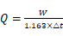 (1)
式中：
Q——年供热用流体量，单位为立方米每小时（m³/h）；
$W$——供热面积用热量，单位为千瓦（kW）；
——利用温差，流体开采温度与回灌温度之差（℃）。

地热供热系统设计开采量时应同时满足以下要求：
- 项目回灌量与开采量相同；
- 项目回灌量应不大于区域能够接受的最大回灌量；
- 项目开采量不大于区域地热资源可开采量。
  - 地热开采和回灌设计
    - 地热开采后采用直接供热或梯级利用方式供热，宜采用热泵系统、储能等技术提高地热流体热量利用率。
    - 地热开采只取热不耗水，地热尾水等量同层回灌，回灌地热流体应是未受污染的原水，温度宜不低于25℃。
    - 回灌试验应按照以下程序进行。
- 回灌试验前应先进行抽水试验，回灌水源应采取过滤、隔氧等措施，防止堵塞。
- 自然回灌时宜采用泵管回灌，泵管末端浸入水中深度宜大于5m，保证回灌密封进行。
- 在具备条件时回灌水源应为地热原水或经过利用后未污染的地热原水(尾水)，仅有单井且未有其他地热井提供地热原水水源时可采用市政供水临时作为回灌试验水源，但应先进行配伍性试验，确定对地热水质不会产生影响时方可进行。
- 自然回灌时，应确定最大自然回灌量；加压回灌时，应确定安全经济的压力值，一般不超过1MPa。
- 应进行三组以上的回灌试验，采用定流量法；自然回灌时，第一组回灌以其产能最大值的1/2为宜，回灌流量宜以10-30m³/h的梯度增量进行逐级回灌，每级水位稳定时间不应小于48h。回灌试验最大回灌量不宜大于本井抽水试验时的最大出水量，最大自然回灌量确定时回灌水位距离井口不应少于10m，水位稳定时间不应小于72h。自然回灌试验时应对回灌流量、动态压力（动水位）、流体温度进行观测，同时要进行环境温度测量，加压回灌时记录压力值。
- 水位观测时间一般在试验开始后第1 min、2 min、3 min、4 min、6 min、8 min、10 min、15 min、20 min、25 min、30 min、35 min、40 min、50 min、60 min、80 min、100 min、120 min进行，以后每30min观测一次。地热流体温度、回灌流量、环境温度宜1h观测一次，观测时间应与水位观测时间一致。水位观测数据精确到0.01m，流体温度观测数据精确到0.1℃，采用水表进行回灌流量计量读数精确到0.01m³。加压回灌时，当压力达到系统设计值并且有上涨趋势时，应立即停止实验。
- 恢复水位观测频率与回灌时观测频率相同，直到水位稳定不小于24h停止。
    - 地热水样采集、化验与保存按照GB/T 11615和GB 50027的要求执行，地热储层含有其它气体时，应按照相关规定取样检测。
  - 钻井设计
    - 钻井深度达到同层回灌要求，开采热储与回灌热储为同一储层。
    - 开采井与回灌井应保持合理的间距，根据地质构造、热储性质、回灌量、开采和回灌水温差等确定其间距，避免回灌水未达到增温目标而提前进入开采井。
    - 回灌井数量依据开采量、回灌井的回灌能力及维持开采区采/灌平衡的需要确定。
    - 地热井钻井工程设计按NB/T 10266相关规定执行。
    - 开采井要求，井深误差≤1‰。定向井的井斜、方位、垂深、全角变化率、靶心半径指标应达到设计的要求。
    - 地热井测井按照 NB/T 10269执行。
    - 地热井录井按照DZ/T 0148执行。
    - 下管要求依据录井、测井等结果确定套管下入位置，套管下入的深度应达到所要求的位置。下管技术措施按照DZ/T 0148要求执行。
    - 固井要求，表层套管固井时，水泥浆应返至地表。技术套管宜采用“全封固”或“穿鞋戴帽”方式固井，尾管可采用一次固井或跟踪固井。
    - 洗井要求，洗井应做到水清砂净，含砂量≤2‰；连续 8h 水温稳定；连续8h单位时间出水量基本稳定，连续两次单位时间出水量之差小于10%。
    - 产能测试要求，产能测试做3个落程，其中最大落程的延续时间不少于48小时；其余2落程稳定延续时间为24小时。产能测试时应测量静态压力（静水位）、动态压力（动水位）、流体量、流体温度，停泵后测量流体恢复压力，放喷试验时，热储水头高于地面的地热井，可采用放喷试验进行产能试验，方法和要求按 GB/T 11615 执行。
    - 回灌井要求，在开采井要求的基础上，宜采用增灌工程技术措施。回灌井终孔直径不小于开采井终孔直径，回灌井可设计为分支井、定向井，必要时采用酸化压裂等增灌技术。
    - 泵室要求
- 泵室可利用地上、地下或半地下空间建设，优先利用地上空间建设泵室。泵室净空高度不小于3m，应满足相关工作操作空间要求。泵室应满足通风要求，应有防止地下水渗入和雨水浸入的措施，保持泵室干燥。泵室内一角应设置集水坑，长宽高尺寸不宜小于600*600*600mm，泵室内地面坡向集水坑。
- 潜水泵、远程计量设备等用电及自动控制设备的控制柜可安装在地上泵室或地上控制室内，并做好防雷接地措施。地下泵室内不能放置用电设备的配电控制柜。应在泵室顶设置满足提下泵要求的吊装孔，孔径不宜小于600mm，孔中心与地热井中心对齐，加设盖板。
- 地下泵室应在远离地热井一端，靠墙设置人孔，并安装钢制爬梯，以便人员进出。爬梯倾角不得大于73°，并设置安全扶手，爬梯上部平台不宜小于1000mm*1000mm。半地下泵室应分隔为地上、地下二部分，地上部分可参照地上泵室要求建设，地下部分可参照地下泵室要求建设。
- 泵室的建筑形式以及最小尺寸示意图参见附录A、附录B和附录C。
    - 地热井口装置的设计、制造、试验、现场安装、试运行等要求按照NB/T 10272 执行。开采井的井口装置系统示意图参见附录D。回灌井的井口装置系统示意图参见附录E。
  - 热负荷计算
    - 用户供热热负荷宜采用经核实的建筑物设计热负荷，既有建筑应按调查实际热负荷确定。
    - 当无建筑物设计热负荷资料或既有建筑调研不能确定实际热负荷时，可按公式（2）计算用户供热热负荷。
$Q_{h}=q_{n}A_{n}?{10}^{-3}$ (2)
式中：
$Q_{h}$—供热设计热负荷，单位为千瓦（kW）；
$q_{n}$—供热热负荷指标，单位为瓦每平方米（W/m²），可按表1取用；
$A_{n}$—供热建筑物的建筑面积，单位为平方米（m²）。
- 供热热指标推荐值
单位为瓦每平方米
建筑物类别 | 供热热指标
 | 2000年以前建筑 | 2000年～2010年代建筑 | 2010年以后建筑
住宅 | 40～50 | 35～45 | 30～40
居住区综合 | 45～60 | 40～50 | 35～45
学校、办公 | 50～70 | 45～60 | 40～55
医院、托幼 | 55～70 | 50～60 | 45～55
旅馆 | 50～60 | 45～55 | 40～50
商店 | 55～70 | 50～65 | 45～60
食堂、餐厅 | 100～120 | 90～110 | 80～100
影剧院、展览馆 | 80～100 | 70～90 | 60～80
大礼堂、体育馆 | 100～140 | 90～130 | 80～120
地热供热系统设计宜进行全年动态负荷计算，并根据动态负荷计算结果分析用户供热需求，经技术经济比较确定设置辅助热源及辅助热源装机规模。
  - 供热末端设计
    - 地热供热方式和参数的设计应考虑地热供热的技术特点，并符合GB 50736、NB/T 10273和JGJ 142等标准规范的规定。
    - 根据实施条件和使用需求，宜采用地面辐射、毛细管网或风机盘管等供热方式。
    - 供热热水温度的确定应符合以下规定：
- 用户末端采用地面辐射供热时，供水温度宜采用35℃～45℃，供回水温差不宜大于10℃且不宜小于5℃；
- 用户末端采用风机盘管供热时，供水温度宜采用40℃～50℃，供回水温差不宜大于10℃且不宜小于5℃；
- 用户末端采用散热器供热的系统，供水温度宜采用55℃～65℃，供回水温差不宜大于20℃且不宜小于10℃。
    - 地热供热系统的用户末端设备宜设置室内温度远程监测装置，并设置热计量和控制装置。
  - 地热供热系统工艺
    - 地热供热系统工艺应采用闭式系统，应与终端用热设备间接连接。
    - 地热供热系统宜根据不同用户用热温度需求，对地热水进行梯级利用，并宜采用热泵技术，提高地热利用率。
    - 地热供热系统工艺方案的选择，根据下列因素分析后确定：
- 综合考虑地热资源和负荷特性，并结合地热井、供热站和热用户分布，使地热利用系统在技术、经济上合理；
- 有利于降低各类能源消耗，并能与其他供热热源协同运行；
- 当地热井与热用户距离较近且热用户可实现小规模分区时，宜采用分布式地热系统，如图1所示；
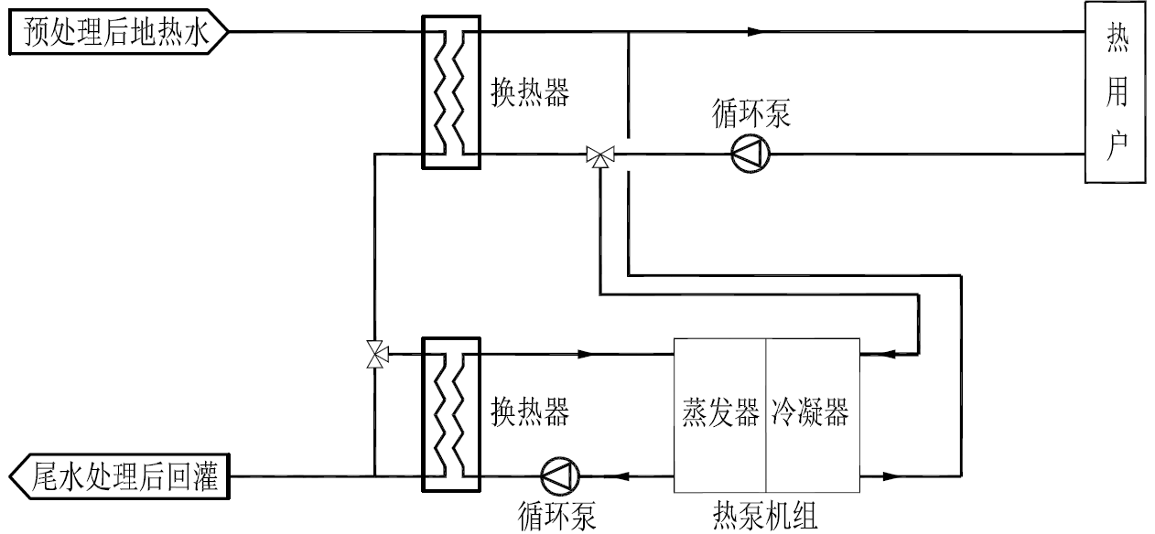
- 分布式地热利用系统
- 当地热井与热用户距离较远时，对于腐蚀、结垢倾向较弱的地热水，可采用回热式地热利用系统，如图2所示；
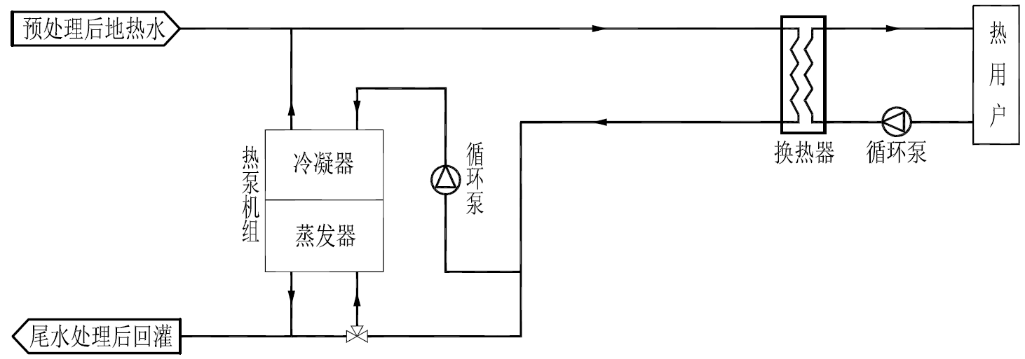
- 回热式地热利用系统
- 当地热井与热用户距离较远时，对于腐蚀、结垢倾向较强的地热水，可采用一次网式地热利用系统或大温差一次网式地热利用系统，如图3、4所示。
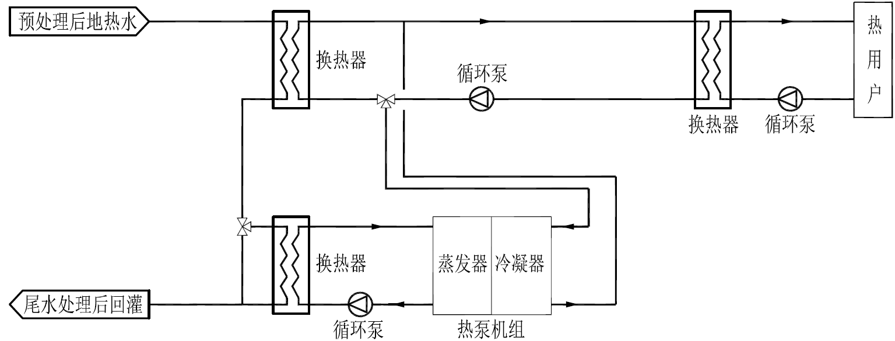
- 一次网式地热利用系统
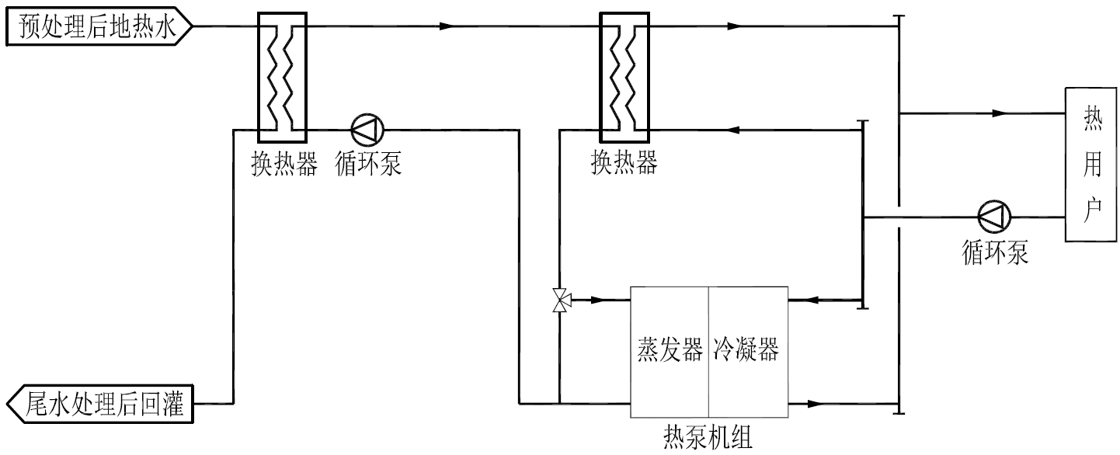
- 大温差一次网式地热利用系统
  - 供热站设计
    - 地热供热站应依据区域总体规划和供热规划进行设计，供热范围通过技术经济比较确定，做到远近结合，以近期为主。
    - 供热站选址，宜结合地热资源分布，选择有利于降低地热钻井成本和减小地热水输送距离的位置。
    - 地热供热负荷计算。
- 地热换热器供热负荷计算
(3)
式中：
Q₁ —地热换热器供热负荷，单位为千瓦（kW）；
G — 地热水流量，单位为顿每小时（t/h）；
c — 水的比热容，单位为焦耳每千克摄氏度（kJ/（kg·℃））；
t₁ — 地热出水温度，单位为摄氏度（℃）；
t² — 地热回灌温度，单位为摄氏度（℃）。
- 地热综合利用热泵系统供热负荷计算
(4)
式中：
Q₂ —热泵系统供热负荷，单位为千瓦（kW）；
t₃ —热泵系统进水统温度，单位为摄氏度（℃）；
t₄ —热泵系统回水系统温度，单位为摄氏度（℃）；
COP — 热泵系统制热性能系数。
    - 换热器的配置符合下列规定：
- 并联换热器的总台数不宜多于四台且不应少于两台；
- 当一台换热器停止工作时，剩余换热器的设计换热负荷不应低于所承担供热系统设计热负荷的65%。
    - 供热换热器的选择符合下列规定：
- 供热换热器宜采用可拆板式换热器，波纹深度的选择应满足耐垢及防堵塞要求；
- 换热器的板片材料宜根据实际地热流体的腐蚀挂片试验确定；
- 换热器的密封垫片宜采用免粘接固定方式，密封垫片材料应满足地热流体温度要求；
- 换热器一次侧出口处应设置流量调节阀，并自动调节二次侧出口温度；
- 换热器一次侧应设置反冲洗旁路和化学清洗接口。
    - 热泵系统的选择符合下列规定：
- 热泵机组和循环水泵宜采用一级能效设备；
- 机组选型应与设计热源水温度和供热热水温度相匹配；
- 热泵机组应具有优良的调节性能，适应供热负荷变化规律，并满足低负荷运行要求；
- 地热水水质可能使热泵蒸发器严重结垢时，应设置热泵中间循环系统；
- 热泵中间循环系统换热器的下端差不宜大于5℃；
- 当采用压缩式热泵机组时，其工质应为符合GB/T 7778规定的环境友好工质。
    - 地热供热系统压力高于0.3MPa的排气管，宜设置放空消声器。
    - 供热站生产废水、生活废水排放系统应分别设置，废水不应排放至地表水体。
    - 废水排放至城市污水管道内时，水质应符合GB 8978及当地污水排放标准的规定，废水排放温度不应高于40℃，高于40℃的废水应采取降温措施后排放。
    - 每口地热生产井单井管线、地热水进站和出站管线、供热回水和补水管线上应设置取样口。
    - 地热供热站应设置热泵机组、换热器、水泵等设备和阀门的检修场地；热泵机组、循环水泵、回灌过滤设备上方宜设置检修起吊设施。
    - 地热供热系统设计及地热供热站的布置还应符合NB/T 10273的规定。
  - 地热管网设计
    - 地热管网工程应根据地热井参数、地热流体分析化验资料进行设计。
    - 地热管网设计规模应根据地热井产量及数量确定，布局应根据地热井分布、地热供热站位置、自然环境、运行维护和公用工程条件经技术经济比较确定。
    - 地热管网应采用闭式管网。
    - 地热管网形式应应综合考虑地热井与供热站的相对位置关系和分布特点、输送距离、管网路由、运行维护和公用工程条件，经技术经济比较确定，可采用单井集输、枝状集输、丛式集输或多种相组合的形式，如图5所示。
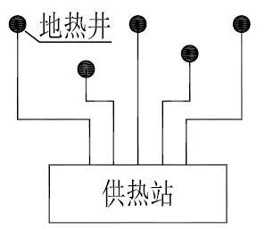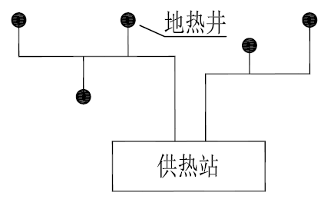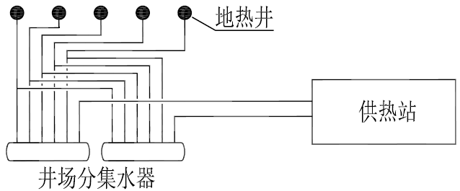
（a）单井集输 （b）枝状集输 （c）丛式集输
- 地热水集输工艺系统形式
    - 地热水管网水力计算应包括从生产井至回灌井的完整输送管网。
  - 防腐防垢要求
    - 地热供热站防垢设计中应依据水质分析报告判断地热水的结垢性。
    - 地热水监测有结垢趋势时，应对与地热水直接接触的管道和设备采取防垢措施。防垢措施可采取下列措施之一或同时采取多种：
- 增压法；
- 降温法；
- 水质稳定法；
- 物理场防垢法；
- 防垢涂层法。
    - 地热水系统排气阀门宜设置在排气管线的末端。当地热水中含有H2S等有毒、可燃、易爆气体时，必须进行气水分离和通风处理。
    - 地热水的腐蚀性宜经腐蚀试验测定，腐蚀试验方法应符合SY/T 0026的规定；当不具备腐蚀试验条件时，可采用拉申指数判定，判定依据应符合CJJ 138的规定。
    - 当腐蚀试验测定地热水腐蚀等级为严重或采用拉申指数判定为强腐蚀性时，应对与地热水接触的管道和设备采取防腐措施或抗腐蚀措施，可采取下列措施中的一种或多种：
- 采用耐腐蚀材料；
- 增大腐蚀裕量；
- 采用内防腐涂层。
    - 地热水系统不应采用添加化学药剂的防腐处理方法。
    - 站内设备和管道的外防腐应符合NB/T 10273的规定。
    - 站外金属管道和设备的外表面应做防腐处理，防腐涂料的耐温性能应满足介质设计温度的要求，埋地管道的防腐层材料和防腐层厚度还应结合土壤的腐蚀性确定。
    - 管道除锈等级、表面粗糙度及清洁度应满足防腐涂料对设备和管道表面处理质量的要求或设计要求。
    - 地上保温管道采用不耐腐蚀的金属外保护层时，其内外表面均应涂覆防腐涂料。
  - 建筑物内系统设计
    - 地热供热站的火灾危险性分类和耐火等级应符合GB 50016、GB 50041的有关规定。
    - 地热供热站内设计宜符合NB/T 10273的有关规定。
    - 地热供热站的地面和设备基座材料宜选择易清理、清洗、抗腐蚀和耐磨的面层。
    - 地热供热站的供电负荷级别和供电方式，应根据工艺要求、冷负荷、热负荷的重要性和环境特征等因素，按GB 50052的有关规定确定。
    - 地热供热站的照明设计应符合GB 50034规定的限定值，测量仪表集中处应设局部照明。除设置正常照明设施外还应设事故照明装置，照度不宜小于100Lx。
  - 多能耦合热源部分设计
    - 合理匹配中深层地热能资源与负荷需求，宜采用多种能源协同耦合的复合能源应用形式。
    - 地热供热系统耦合其他能源系统时，应充分挖掘中深层地热能供热潜力，优先以地热供热系统供热为主。
    - 应综合考虑场地条件、资源条件以及经济性、系统能效、碳排放和供能稳定性等因素，选择高效低碳辅助冷热源和设置蓄能系统。
  - 消防安全设计
    - 设备机房内水路系统管道保温、电气系统导线护套等应采用耐火阻燃材料。
    - 设备机房内不得堆放易燃易爆等危险品。
    - 设备机房内应设置灭火器、消火栓等消防设施，宜设置起火自动报警和自动灭火装置。
    - 设备机房内应设置防火门、疏散通道、安全出口，且划定和设置其他设施时不得占用和堵塞。
    - 在出入口、电梯口、防火门等醒目位置应设置提示安全逃生路线、安全出口、消防设施器材使用方法的明显标志和警示标语。
- 施工安装
  - 一般规定
    - 地热井施工应符合DZ/T 0260-2014的规定，地热井口装置按照设计进行安装，按照NB/T 10272-2019执行供热系统施工应按NB/T 10711和NB/T 10713的规定执行。地热供热管网宜采取直埋敷设方式，并应符合NB/T 10713的规定。当地热供热管道敷设于城市管廊时，应符合GB 50838的规定。且应符合建设工程、电气安装、有限空间作业等相关施工安全的规定。
  - 地热供热系统施工
    - 地热供热系统施工前应具备施工区域的勘查资料、设计文件和施工图纸，并完成施工组织设计。
    - 地热供热系统施工前应了解场地内已有地下管线、其它地下构筑物的功能及其准确位置，并应进行地面清理，铲除地面杂草、杂物和浮土，平整地面。
    - 地热井泵室施工泵室结构及设施按照设计施工，地下和半地下泵室应混凝土浇筑，地上泵房可选择混凝土、混砖或彩钢房。施工材料及泵室内设备安装应符合相关标准。
  - 输热管网施工
    - 输热管网施工前应具备施工区域的勘查资料、设计文件和施工图纸，并完成施工组织设计。
    - 地热供热管网宜沿道路或公路两侧敷设，线路走向宜顺直，并选择有利地形敷设，避开土质松软地区及高地下水位区等不利地段。
    - 地热供热管网穿跨越方式的选择应根据障碍物结构类型、施工周期要求、交通条件及城市规划等因素综合确定。穿跨越位置的选择应满足管道穿跨越施工和维护对空间和环境的要求。
    - 地热水输送管道应根据地热流体的化学成分，按其腐蚀性、结垢等特点，选用安全可靠的管材，并应符合国家现行标准的规定。
    - 金属管道可选用无缝钢管或埋弧焊焊接钢管，金属管道钢材钢号不低于表2的规定。
    - 非金属管道可选用耐热聚乙烯管、玻璃钢管，非金属管材的选择应符合表3的规定。
- 地热水输送管道管材
管材类型 | 钢号 | 执行标准
焊接钢管 | Q235B | SY/T 5037
无缝钢管 | 20钢 | GB/T 8163

- 地热水输送管道非金属管材
管材类型 | 参数范围 | 执行标准
耐热聚乙烯管 | P≤1.0MPa t≤85℃ | GB/T 28799
玻璃钢管 | P≤2.5MPa t≤90℃ | SY/T 6266
    - 地热供热管道的连接应采用焊接连接，地热供热管道与设备、阀门等连接宜采用法兰连接，地热水管道阀门宜采用钢制阀门。
    - 地热供热管道的温度变形应充分利用管道的转角管段进行自然热补偿。
    - 选用管道补偿器时，应根据敷设条件采用维修量小、可靠经济的补偿器。
    - 直埋敷设地热管网的补偿器，应根据输送介质、水文地质条件和维护条件等因素，采用直埋安装或检查井内安装。
    - 地热供热管网宜根据管网输送压降并结合管网起伏状况设置自动排气装置。
    - 地热供热管网各单井管线、集输支线与干线连接处宜安装关断阀门，地热管网的关断阀门和分段阀门应采用双向密封阀门。
    - 地热供热管道应按NB/T 10711相关要求进行管道应力计算。
  - 建筑物内系统施工
供热站及站内设施按照设计进行施工。
  - 施工安全
    - 建筑工程施工安全应符合下列规定：
- 一切附属设施的搭设、机械安装、运输道路、电力网和其它临时工程的位置，均应在施工前进行合理安排；
- 施工现场周围应设栅栏，有悬崖、陡坡等危险的地区应设栅栏和警戒标志,夜间要设红灯示警，施工现场地面应平整，沟、坑应填平或设置盖板；
- 应按规定使用安全帽、安全带、安全网，任何人员进入施工现场应佩戴安全帽；
- 起重设备应有限位保险装置，不得“带病”运转,不得超负荷作业，不得在运转中维修保养；
- 不得赤脚、穿高跟鞋或拖鞋进入施工现场，高空作业不准穿硬底鞋与带钉易滑的鞋靴；
- 夜间施工应设置足够的照明设备。
    - 电气安装施工安全应符合下列规定：
- 施工现场内架设高压线路时，应与建筑物、工作地点保持足够的安全距离；
- 电缆的路径应选择不易遭受损坏的路线，电缆型号应根据环境条件、敷设方式和用电设备特点等因素选择；
- 电气设备应全部接零、接地，电动机械和手持电动工具应安装漏电保护装置，临时线路应采用绝缘良好的导线，其截面应能满足用电负荷和机械强度的需要；
- 电热装置在运行中突然停机时，应立即将开关调至停机位置并切断电源，方可查找原因。
    - 有限空间作业安全应符合下列规定：
- 进入有限空间作业前，应根据实际情况测定有害气体、可燃性气体、粉尘的浓度，符合规定方可进入，并加强通风换气确保空气质量；
- 有可燃气体或可燃性粉尘存在的作业现场，应使用符合防爆要求的检测仪器、电动工具、照明灯具、作业工具等；
- 应设作业监护人，全过程掌握作业者作业期间的状况，与作业人规定明确的联络信号，保持有效的作业、报警、撤离等信息沟通，保证在有限空间外持续进行监护；
- 有限空间的出入口内外应保持其畅通无阻，便于人员出入和抢救疏散。
- 工程验收
  - 一般规定
    - 地热供热系统交付使用前，应进行整体运转、检验、调试与验收。
    - 地热供热工程验收应在单位工程验收和试运行合格后进行。
    - 地热供热系统整体运转、调试与验收还应符合CJJ 28的相关规定。
  - 检验
地热供热系统安装过程中，应进行现场检验，并提供检验报告。检验内容应符合下列规定：
- 管材、管件等材料应符合国家现行标准的规定；
- 井与设计的符合性、设计变更材料的完整性，出水量与出水温度均应符合设计要求；
- 供热系统应符合设计要求；热泵机组、地热换热器、附属设备、阀门、仪表、水泵、管材、管件的安装质量，应符合设计要求和国家现行相关标准的规定。
- 机房内的设备基础及地面排水系统的施工质量，应符合设计要求和国家现行相关标准的规定；
- 各环路流量应平衡，且应满足设计要求；
- 采灌水流量及进、出水温差均应符合设计要求；
- 地热供热系统安装过程中，应进行现场检验，并提供检验报告。
  - 调试
    - 地热供热系统整体运转与调试前应制定整体运转与调试方案。
    - 地热供热系统整体运转与调试应符合下列规定：
- 供热机组试运转前应进行调试，系统调试所使用的仪器、仪表的精度等级应符合国家计量法规和检验标准的规定。
- 地热井井口装置及井泵安装完毕后应进行试运行，并填写运行记录，运行数据应达到设备技术要求；
- 管道系统施工安装完成后，金属管道系统应进行强度试验、严密性试验和清洗，试验和清洗应符合CJJ 28的规定；非金属管道系统的强度试验、严密性试验和清洗应符合各自产品标准的规定。道接头保温应在管道系统强度与严密性试验合格和防腐处理结束后进行。
- 地热供热系统调试应供暖季和非供暖季进行，且调试结果应达到设计要求，调试完成后应编写调试报告及运行操作规程，并提交甲方确认后存档。
  - 验收
    - 地热井验收后，应及时完成地热井竣工报告（见附录F）并汇交地质资料。
    - 供热管网的验收应符合NB/T 10713及CJJ 28的规定。
    - 地热井泵房、地热供热站及建筑物内供热系统和热水供应系统的验收应符合GB 50242、GB 50243、CJJ 28和CJJ 138的有关规定。
    - 热泵机组、换热器、附属设备、阀门、仪表、水泵、管材、管件及绝热材料等产品的型号、规格、性能及技术参数应符合设计要求和国家现行有关标准的规定。
    - 检验、调试合格后进行地热供热系统验收，地热供热系统验收合格后应出具验收报告。
    - 地热供热系统工程施工、安装及验收等完成后，应及时编写供热工程竣工报告，竣工报告具体要求见附录G。
- 智能监控
  - 一般规定
    - 地热供热系统监测和控制系统设计应符合NB/T 10273、NB/T 10711的规定。
    - 应基于“源网站线户”全系统协同控制与数据集成，实现按需供热的智能闭环控制和数据集成。
    - 智能化控制系统应具备扩展功能，可向第三方平台系统传输数据。
    - 监测设备安装前应校准,运行后应定期校准，若出现明显偏移应更换，监测设备仪表安装应便于后期检修、标定、更换。
    - 监测方式应为长期、连续监测。
  - 系统数据监测要求
    - 地热供热系统监测范围应覆盖地热资源、泵房、供热站、热网、热用户的全场景监测，安装高精度计量设备，监测计量设备配备齐全。
    - 地热资源监测地热流体的开采量、回灌量、压（力）头、温度、化学成分、水位等参数，回灌规模较大时还应监测井温。
    - 监测频率可根据不同动态类型而定，地热流体压力、温度监测宜采用水位水温一体化监测仪，每日2次自动采集传输；地热流体产量监测宜采用电磁流量计，实时传输；地热流体化学成份监测每年不少于2次。
    - 地热资源监测设备的要求应符合地热测量环境条件，按照运行要求进行安装和维护，充分利用远程传输及控制技术，提高监测效率及快速反应能力。
    - 供热站监测换热器和热泵系统的热源侧和负荷侧的进出水温度、流量、压力、热量、电功率、耗电量等参数，自动分析计算地热利用量、热泵机组效率、可再生能源利用率等，评价供热系统运行效果。
    - 热网监测输送管网温度、压力等数据，具有管网泄露报警功能。
    - 热用户监测用热量、供热时间、供热温度等参数，了解热用户供热需求和满意度情况。
  - 运行管理
    - 地热供热系统的运行管理应符合CJJ 138的规定。
- 地热供热系统的运行维护管理应制定相应管理制度、岗位职责、安全操作规程、设施和设备维护保养手册及事故应急预案，并应定期进行修订。
- 运行管理、操作和维护人员应有相应资格证书，应掌握供热系统运行、维护的技术指标及要求。
    - 地热供热系统运行组织分类
- 供暖季，地热供热系统供热准备时间为本年度9月份至正式供暖前，地热供热系统投入运行前应进行试运行，应制定试运行方案。
- 在非供暖季，地热供热站人员应针对巡检地热供热系统全部设备，并按照设备维修操作规程，对全部设备进行维修和保养，确保设备始终处于良好状态，做好下一个供暖季的准备。
    - 主要设备维护保养。地热供热系统中任何维修和测试的仪器应按照相关的标准进行校准并记录结果。
    - 热力管网系统应满足CJJ 34的要求。应对热力管网进行日常维护和定期维修，确保供热安全进行和节能环保达标。正式供热前，应完成对热力管网的全面检查和维修，并好做记录。
  - 资料归档
    - 对供热工程中立项、审批、合同、开采井（回灌井）设计及施工、换热站设计及施工、供热管网设计及施工、供热系统监测、供热管理平台建设等工作过程中的资料进行分类整理、编目、造册、存档备案。

- （资料性）
地上式地热井泵室建设示意图
地上式地热井泵室建设示意图见图图A.1。
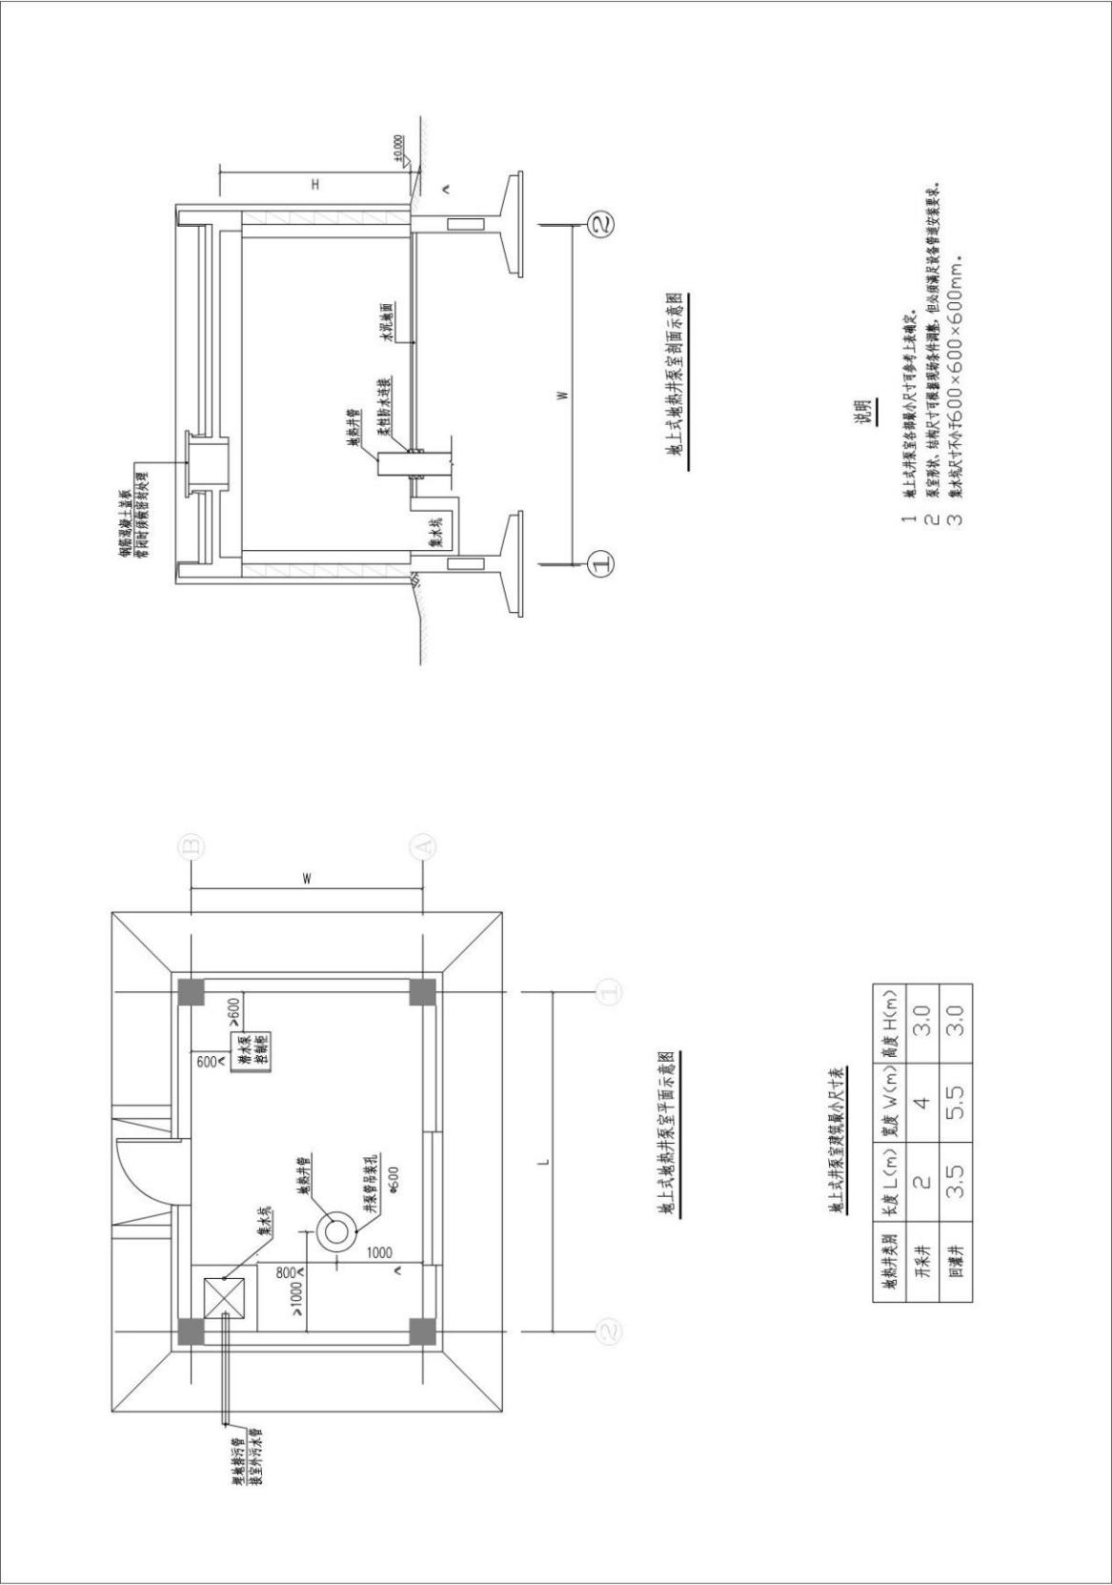
图A.1 地上式地热井泵室建设示意图

- （资料性）
地下式地热井泵室建设示意图
地下式地热井泵室建设示意图见图B.1。
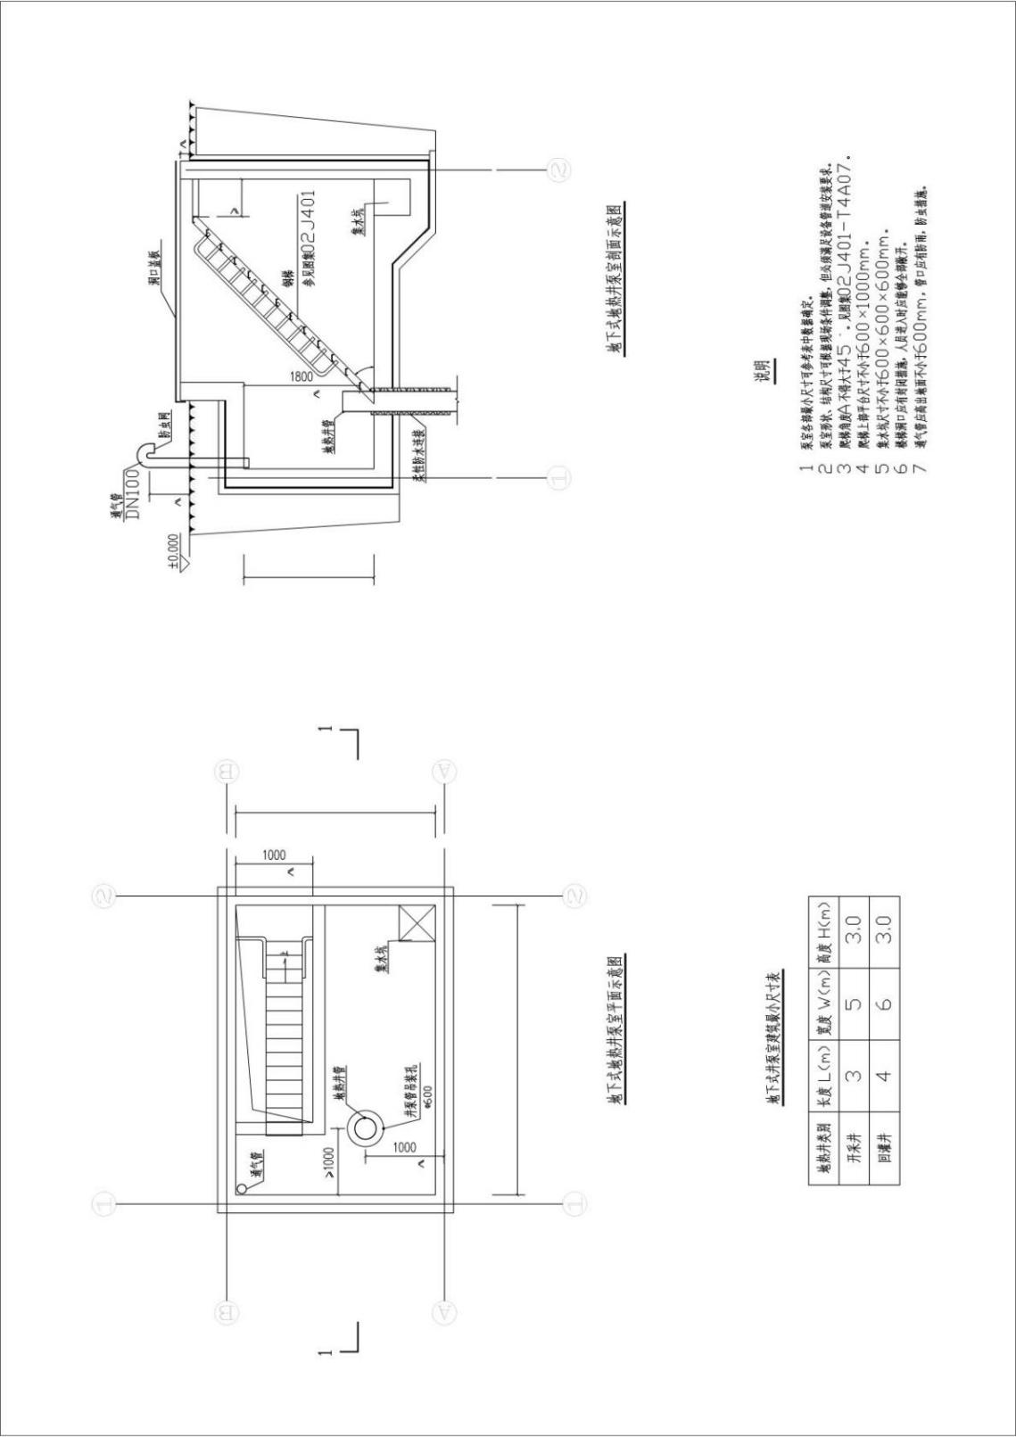
图B.1 地下式地热井泵室建设示意图

- （资料性）
半地下式地热井泵室建设示意图
半地下式地热井泵室建设示意图见图C.1。
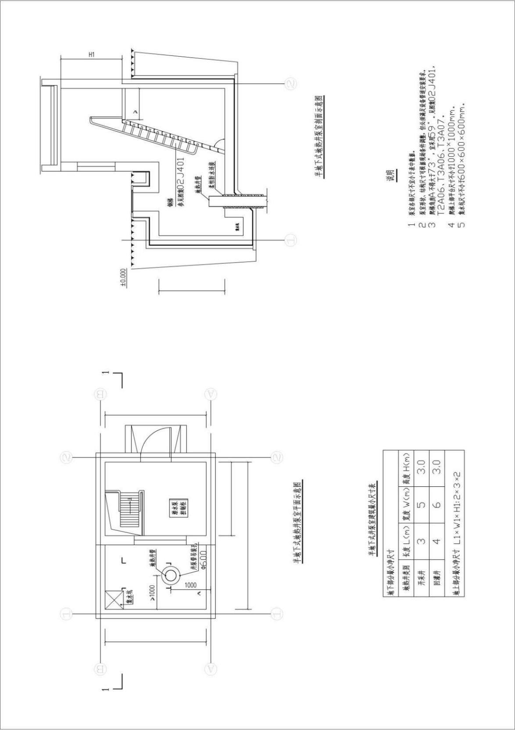
图C.1 半地下式地热井泵室建设示意图

- （资料性）
地热开采井井口装置平面示意图
地热开采井井口装置平面示意图见图D.1。
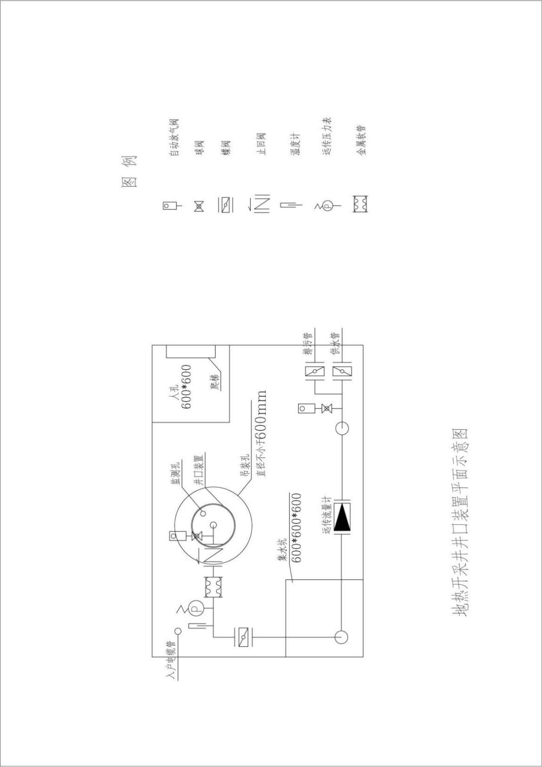
图D.1 地热开采井井口装置平面示意图

- （资料性）
地热回灌井井口装置平面示意图
地热回灌井井口装置平面示意图见图E.1。
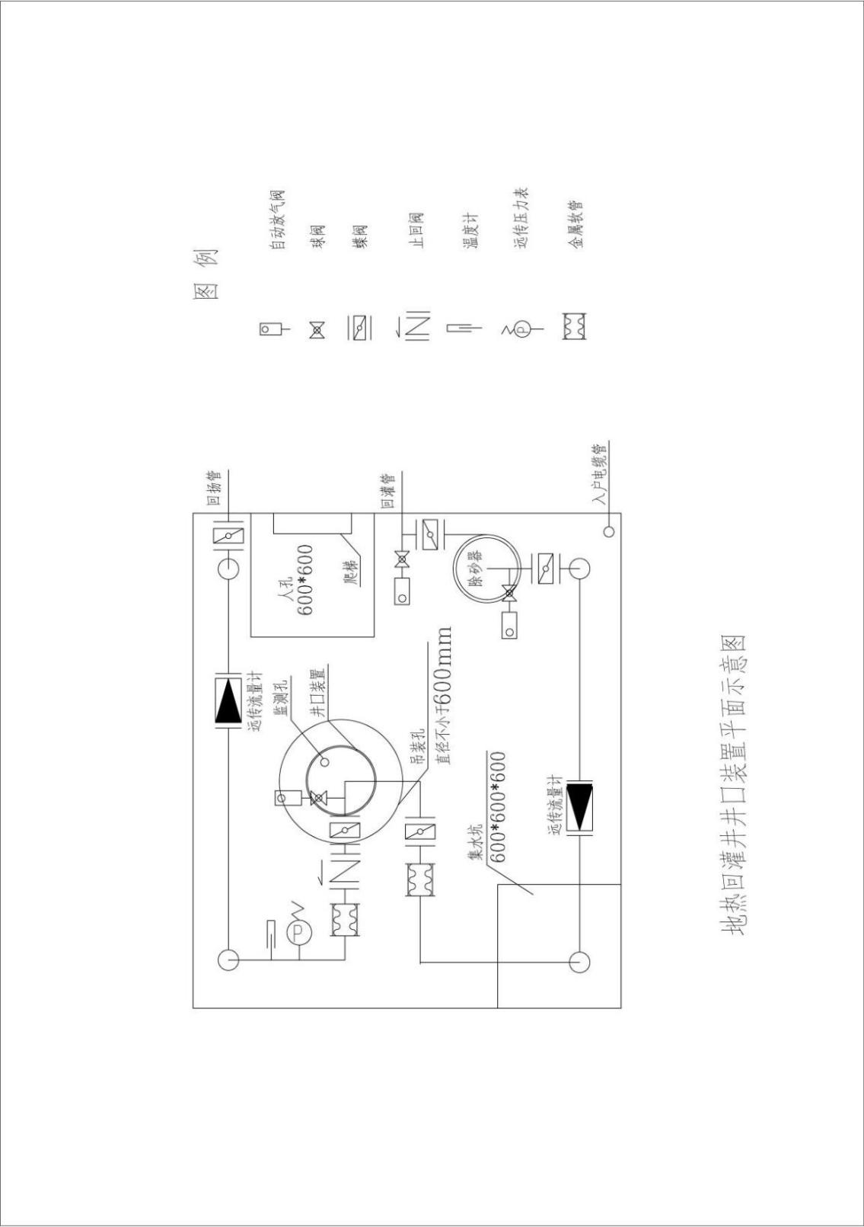
图E.1 地热回灌井井口装置平面示意图

- （资料性）
地热井竣工报告编写提纲
  - 地热井竣工报告编写提纲
1 前言
包括项目来源、工程性质和目的、地热井位置及交通、工期要求、工程量等。
2 地热地质条件
2.1 区域水文和地热地质条件概述
2.2 地热井成井地质条件
3 钻井设计
包括井身结构、套管顺序等。
4 钻井与成井施工
4.1 钻井设备
4.1.1 钻机与配套设备
包括钻探成井设备、仪器、工具的型号、规格、数量、技术参数等。
4.1.2 钻井设备的布设安装
4.1.3 井场动力解决方案
4.2 钻井施工
说明钻进方法、钻进工艺参数、钻井液与固控措施等。
4.3 成井工艺
说明物探测井、下管、固井、洗井作业等。
4.5 成井结构
说明成井结构情况，附完成的地热井实际成井结构图。
4.6 其他技术措施
说明针对钻探特殊情况、安全与效率采取的技术措施、工艺方法及应用效果。
5 钻井地质工作
5.1 地质录井、采样
A.5.2 地球物理测井解译
A.5.3 钻遇地层及热储层（目的层）分析评价
6 产能测试与资源评价
6.1 产能测试
说明抽水试验、回灌试验采用的方法和试验过程及取得的成果等。
6.2 水质分析
6.3 地热资源开发利用综合评价
7 施工管理
7.1 施工进度管理
7.2 生产组织形式
7.3 技术管理
7.4 安全文明施工
7.5 施工环境保护
8 结论与建议
8.1 结论
包括成果概述、地热井工程质量综合评价等
8.2 建议
9 附件
9.1钻井设计书
9.2 地热井成井质量验收书
9.3 地热井地质及水文地质钻孔综合图表
9.4综合测井成果图
9.5 地热井产能测试曲线
9.6 地热井产能测试记录表
9.7 地热井水质检测报告
9.8 地热井井管结构明细表
9.9 井管及水泥材质单
9.10 岩样（屑）记录表
9.11 测斜测温记录表
9.12 水泥固井记录表
9.13 洗井记录表
9.14 过程中其他必要文件

- （资料性）
中深层地热供热工程竣工报告编写提纲
  - 竣工报告编写提纲
竣工报告编写提纲主要包括以下内容：
1 前言
2 工程区地热资源条件及承载力
3 供热需求分析与地热供热方案设计
4 地热采灌井设计与施工
5 地热井泵室设计与施工
6 地热井井口装置安装
7 换热系统设计与安装
8 供热管网设计及施工
9 供热监测系统
10 供热管理平台
11 供热运行方案与管理、维护建议
  - 竣工报告主要附图
竣工报告主要附图包括：
- 供热工程平面布置图
- 采灌井设计图
- 采灌井布置图
- 采灌井成井结构图
- 泵室平面图及剖面图
- 井口装置安装布置图
- 监测系统布置图
  - 竣工报告主要附表
竣工报告主要附表包括：
- 开采井（回灌井）钻井汇总表
- 监测设备一览表

